实验报告：
实验名称：词法分析
实验目的和要求
编制一个读单词过程，从输入的源程序中识别出具有独立意义的单词
一、实验内容
本实验设计了一个词法分析器，主要包含：从输入的源代码中识别出各种类型的单词，对识别出的单词进行分类，统计各类单词的数量，输出详细的词法分析结果
二、实验步骤
设计程序模块：
定义单词类型枚举（TokenType）
创建Token类存储单词信息
构建正则表达式模式库（TOKEN_PATTERNS）
程序包含四个核心函数：
tokenize()：主扫描函数，负责识别单词
countNewLines()：辅助函数，计算换行数
shortenValue()：辅助函数，缩短过长的值用于显示
analyzeTokens()：统计和分析单词分布
实验代码如下：
package com.example.byyl;
import java.util.*;
import java.util.regex.*;
/**
* 程序设计语言单词分类与识别工具
*/
public class LexicalAnalyzer {
// 单词类型枚举
public enum TokenType {
KEYWORD, // 关键字
IDENTIFIER, // 标识符
OPERATOR, // 运算符
DELIMITER, // 分隔符
LITERAL, // 字面量
COMMENT, // 注释
WHITESPACE // 空白字符
}
// 单词类
public static class Token {
public final TokenType type;
public final String value;
public final int line;
public Token(TokenType type, String value, int line) {
this.type = type;
this.value = value;
this.line = line;
}
@Override
public String toString() {
return String.format("Line %d: %-12s -> %s", line, type, value);
}
}
// 单词形式化描述（正则表达式模式）
private static final Map<TokenType, String> TOKEN_PATTERNS = new LinkedHashMap<>() {{
put(TokenType.COMMENT, "//.*|/\\*.*?\\*/");
put(TokenType.WHITESPACE, "\\s+");
put(TokenType.KEYWORD, "\\b(if|else|while|for|return|class|public|private|static|void|int|float|double|boolean|char|String|true|false|null|new|this)\\b");
put(TokenType.LITERAL, "\\b\\d+\\.?\\d*\\b|\"[^\"]*\"|'[^']'");
put(TokenType.OPERATOR, "[+\\-*/%=!<>]=?|&&|\\|\\||\\+\\+|\\-\\-|==|!=");
put(TokenType.DELIMITER, "[;,\\.{}\\[\\]()]");
put(TokenType.IDENTIFIER, "\\b[a-zA-Z_][a-zA-Z0-9_]*\\b");
}};
// 编译正则表达式模式
private static final Pattern TOKEN_PATTERN;
static {
// 构建完整的正则表达式模式
StringBuilder patternBuilder = new StringBuilder();
for (Map.Entry<TokenType, String> entry : TOKEN_PATTERNS.entrySet()) {
patternBuilder.append(String.format("|(?<%s>%s)", entry.getKey(), entry.getValue()));
}
TOKEN_PATTERN = Pattern.compile(patternBuilder.substring(1));
}
/**
* 词法分析器
* @param code 输入的源代码
* @return 识别出的单词列表
*/
public List<Token> tokenize(String code) {
List<Token> tokens = new ArrayList<>();
Matcher matcher = TOKEN_PATTERN.matcher(code);
int lineNumber = 1;
System.out.println("开始词法分析过程...");
while (matcher.find()) {
// 确定匹配到的单词类型
TokenType type = null;
for (TokenType t : TokenType.values()) {
if (matcher.group(t.name()) != null) {
type = t;
break;
}
}
if (type == null) {
continue;
}
String value = matcher.group();
// 更新行号（用于错误定位）
if (type == TokenType.WHITESPACE) {
lineNumber += countNewLines(value);
continue; // 跳过空白字符
}
// 创建单词并添加到列表
Token token = new Token(type, value, lineNumber);
tokens.add(token);
// 输出识别过程信息
System.out.printf("识别到单词: %-12s 值: %-20s 行号: %d%n",
type, shortenValue(value), lineNumber);
// 更新行号（处理可能的多行注释）
if (type == TokenType.COMMENT) {
lineNumber += countNewLines(value);
}
}
System.out.println("词法分析完成，共识别 " + tokens.size() + " 个有效单词。");
return tokens;
}
// 辅助方法：计算字符串中的换行数
private int countNewLines(String str) {
return (int) str.chars().filter(c -> c == '\n').count();
}
// 辅助方法：缩短过长的值用于显示
private String shortenValue(String value) {
if (value.length() > 20) {
return value.substring(0, 17) + "...";
}
return value;
}
/**
* 分析并显示单词统计信息
* @param tokens 单词列表
*/
public void analyzeTokens(List<Token> tokens) {
System.out.println("\n单词统计与分析:");
// 按类型统计单词数量
Map<TokenType, Integer> stats = new EnumMap<>(TokenType.class);
for (TokenType type : TokenType.values()) {
stats.put(type, 0);
}
for (Token token : tokens) {
stats.put(token.type, stats.get(token.type) + 1);
}
// 显示统计结果
System.out.println("单词类型分布:");
for (Map.Entry<TokenType, Integer> entry : stats.entrySet()) {
if (entry.getValue() > 0) {
System.out.printf("%-12s: %d%n", entry.getKey(), entry.getValue());
}
}
}
public static void main(String[] args) {
// 示例代码
String sampleCode =
"Hello World ";
LexicalAnalyzer analyzer = new LexicalAnalyzer();
List<Token> tokens = analyzer.tokenize(sampleCode);
analyzer.analyzeTokens(tokens);
// 显示所有识别出的单词
System.out.println("\n识别出的所有单词:");
tokens.forEach(System.out::println);
}
}
三、实验过程记录：
实验截图：
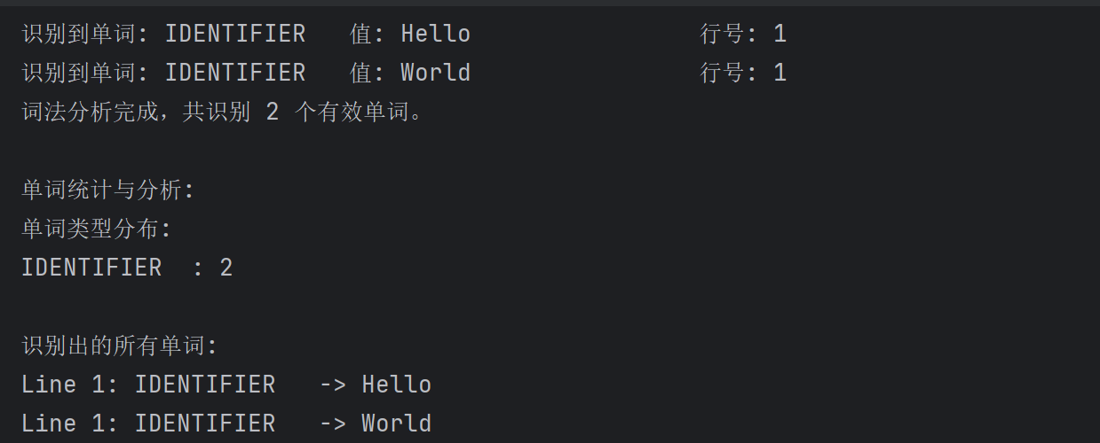
存在问题与改进方向
- 特殊字符识别不足：
无法识别"#"、"."和Tab键
改进方案：扩展正则表达式模式
- 错误处理机制不足：
改进方案：添加错误处理模块，识别非法字符
- 多语言支持有限：
改进方案：增加Unicode字符支持
四、实验总结：
通过本次实验，我深入理解了词法分析的基本原理和实现方法，掌握了正则表达式在词法分析中的应用，提高了Java编程能力和调试技巧，认识到词法分析器在编译器设计中的基础作用

